Software Requirement Specification

NHOM7-SRS-001

Version 1.0

**Revision History**

| Date | Version | Description | Author | Revised by |
| --- | --- | --- | --- | --- |
| 18/43/2018 | 1.0 | First version |  |  |
|  |  |  |  |  |

Table of Contents

# **Introduction**

## **Overview**

Applycation offers tips on how to cook nutritious foods that are suitable for a variety of ages and provide information on the nutritional needs of all ages.

## **Scope**

Demo version

Demo version is for display purpose only, not link to Database, not link to affiliated sites

Android OS: Android: OS 4.0.X to 4.1.X

* Android test devices: Galaxy Nexus, Nexus S, Samsung Galaxy S2

Android screen resolutions: 480x800, 720x1280

Support screen orientation in landscape mode only

# F**unctional Requirements**

## **Feature/Component #1: Trang chủ**

### User Interfaces

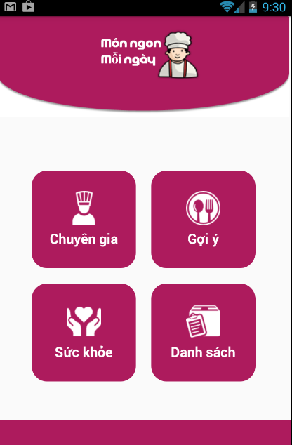

*Image1: Screen Home*

### Functional Requirements

|  |  |  |  |
| --- | --- | --- | --- |
| **Item** | **Description** | **Action** | **Response** |
| Màn hình Trang Chủ | Bao gồm:   * 1 Logo * 1 Label * 4 Button * 4 icon | N/A | N/A |
| Logo | Chứa logo của ứng dụng | N/A | N/A |
| Icon | Chứa biểu tượng của các button | N/A | N/A |
| Button “Chuyên Gia” | Click vào biểu tượng chuyên gia sẽ chuyển sang màn hình mới | Click | Click,  Chuyển sang trang Chuyên gia |
| Button “Gợi Ý” | Click vào biểu tượng Gợi Ý sẽ chuyển sang màn hình mới | Click | Click,  Chuyển sang trang Gợi Ý |
| Button “Sức Khỏe” | Click vào biểu tượng Sức khỏe sẽ chuyển sang màn hình mới | Click | Click,  Chuyển sang trang Sức Khỏe |
| Button “Danh Sách” | Click vào biểu tượng Danh sách sẽ chuyển sang màn hình mới | Click | Click,  Chuyển sang trang Danh Sách |

## **Feature/Component #2: Trang chức năng Chuyên Gia Dinh Dưỡng**

### User Interfaces

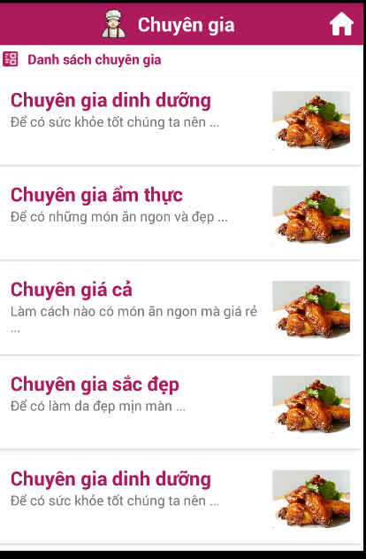

*Image2: Screen expert foody*

### Functional Requirements

|  |  |  |  |
| --- | --- | --- | --- |
| **Name** | **Description** | **Action** | **Response** |
| Trang Chuyên Gia Dinh Dưỡng | Bao gồm:   * 2 Icon * 5 image View * 6 Text View | N/A | N/A |
| icon Chuyên Gia | Chứa logo của màn hình chuyên gia dinh dưỡng | N/A | N/A |
| icon Home | Cho phép người dùng quay lại trang chủ giao diện | Click | Click |
| Text View Danh sách chuyên gia dinh dưỡng | Chứa tất cả thông về chuyên gia dinh dưỡng ẩm thực sắc đẹp | Click | Click |
| Text View Chuyên gia dinh dưỡng | Chứa các thông tin về chế độ dinh dưỡng hợp lý | Click | Click |
| Text View Chuyên gia ẩm thực | Chứa các thông tin về cách nấu các món ăn ngon món ăn đầy đủ dinh dưỡng | Click | Click |
| Text View Chuyên gia sắc đẹp | Chứa các công thức nấu ăn giành cho phái đẹp | Click | Click |
| Image View | Chứa hình ảnh của các text View tương ứng | Click | N/A |

## **Feature/Component #1: Trang chủ**

### User Interfaces

***---------- End of Document ----------***

*Image5:* Màn hình bảng tin